JELGAVAS TEHNIKUMS
DĀVIS VĀCERIS
“Labāko šaha spēļu apskata izstrāde”
Kvalifikācijas darbs
kvalifikācijas ieguvei
programmēšanas tehniķis
Darba izpildītājs 410.gr.izgl. D.Vāceris
^{paraksts, datums}
Jelgava 2021

ANOTĀCIJA
D. Vācera labāko šaha spēļu apskata izstrāde - kvalifikācijas darbs. Jelgava: Jelgavas tehnikums, 2021. ??lpp., ??att., ??tab., ??izmantotie informācijas avoti, ?? pielikumi.
Apkopojums no labākajām šaha spēlēm, kuras spēlējuši ir labākie šahisti. Apkopotas aptuveni 150 spēles tabulā, ar spēlētāju uzvārdiem un to gājieniem kā arī spēles pēdējā gājiena attēlu. Šo tabulu var izmantot, lai saprastu un analizētu šaha gājienu un kļūdas, kuras veica spēlējot. Kuru rezultātā analizētājs var attīstīt savas šaha iemaņas.
Tabulas dati var būt pagrūti saprotami iesācējam šahā, bet tie lielākoties ir domāti, spēlētājiem, kuriem ir iemaņas šahā un to analizēšanā.
Dati glabāti POSTGRESQL datubāzē, lietotāja saskarnē un mijiedarbībā ar datubāzi, kas ir iespējama ar FLASK un rakstīts ar PYTHON. Attēlu glabāšanas risinājumiem tiek izmantots AWS S3 bucket

ANNOTATION
D. Vaceris development of the best chess game overview - qualification work. Jelgava: Jelgava Technical School, 2021. ?? pages?? images, ?? tables, ?? sources of information used, ? annexes.
A compilation of the best chess games played by the best chess players. About 150 games are summarized in the table, with the names of the players and their moves, as well as a picture of the last move of the game. This table can be used to understand and analyze chess moves and mistakes made while playing. As a result, the analyzer can develop his chess skills.
The data in the table may be difficult for a beginner in chess to understand, but it is mostly intended for players who have the skills in chess and analyzing them.
Data stored in POSTGRESQL database, user interface and interaction with database made possible with FLASK written in PYTHON. For image storage solutions AWS S3 bucket is used.

SATURS
IEVADS 6
AKRONĪMI, SAĪSINĀJUMI UN DEFINĪCIJAS 7
1 IEVADS 8
1.1 DARBĪBAS SFĒRA 8
1.2 PROJEKTA PĀRSKATS 8
1.3 DEFINĪCIJAS 8
2 PROGRAMMATŪRAS PRASĪBU SPECIFIKĀCIJA 9
2.1 NEFUNKCIONĀLĀS PRASĪBAS 9
2.1.1 DIZAINS 9
2.1.2 IZKĀRTOJUMA MAKETI 9
2.1.3 IZSKATS 10
2.2 FUNCKIONĀLĀS PRASĪBAS 10
3 Projekta realizācija 11
3.1 DARBA UZSĀKŠANA 11
3.2 DATUBĀZE, DATI 11
3.2.1 DATU SAVIENOJAMĪBA 11
4 izmantojamās tehnoloģijas 12
5 TESTĒŠANA 14
6 LIETOTAJA ROKASGRAMATA 15
Secinājumi 16
Literatūras saraksts 17
PIELIKUMI 18

ATTĒLU SARASKTS

IEVADS
Darba temats tika izveidots balstoties uz pieprasījuma. Izveidot šaha datu apskati interneta vidē, šaha gājienus un šahistu uzvārdi un vēl dažādas papildus informācijas, lai vieglāk saprastu šaha spēles iznākumu un uzzināt par to spēli. Apkopojumā, gājienu virknē ir latviešu šaha saīsinājumus. Datus var izmantot, lai analizētu gājienus un attīstīt sevi šahā, izanalizējot šaha spēles, kuri gājieni ir bijuši noteicošie un kuri neveiksmīgi.
Mērķis: izveidot tabulu ar datiem tīmekļa vidē, ar kuriem var persona aplūkot katru spēli individuāli.
Darba uzdevumi:
- Prasību definēšana
- Datu ievadīšana
- Datu normalizēšana
- Datu vaicājuma izveidi
- Datu vaicājumu pieprasīšana, ko nogādā uz mājaslapa
- Funkcionalitātes testēšana un datu pareizības pārbaude

AKRONĪMI, SAĪSINĀJUMI UN DEFINĪCIJAS
HTML | standarta iezīmēšanas valoda Web lapām
CSS | ir stila lapas valoda, ko lieto HTML dokumenta attēlošanai
Python | augsta līmeņa programmēšanas valoda. Tā ir interpretējama objektorientētā skriptu valoda
SQL | Strukturēta vaicājuma valoda
Postgresql | atvērtā koda datu bāzu vadības sistēma, kura atbalsta relāciju datu modeli un SQL valodu
flask | mikro tīmekļa struktūra, kas rakstīta Python
AWS | Amazon Web Services ir visaptveroša, attīstoša mākoņdatošanas platforma, ko nodrošina Amazon un kas ietver infrastruktūras sajaukumu kā pakalpojumu, platformu kā pakalpojumu un komplektētu programmatūru kā pakalpojumu piedāvājumu
Javascript | JavaScript viegla, interpretēta vai tiešā laikā apkopota programmēšanas valoda ar pirmās klases funkcijām. Labi pazīstama kā skriptu valoda tīmekļa lapām.

IEVADS

DARBĪBAS SFĒRA
Mājaslapa ar šahu spēļu apskatu ir paredzētā, šahistiem, kuriem ir kāda pieredze vai arī cilvēkiem kuri saprot šaha simbolus un šaha būtību. Lai varētu analizēt spēļu apskatu, un no analizēšanas attīstīt savas šaha iemaņas un prasmes. Apskatā ir redzamas spēles kuras sākuma gājiens ir [e4 c5], kas nozīmē baltais bandinieks uz [e4] un melnais uz [c5]. Šo sākumu šahā sauc par Sicīliešu aizsardzība, ko izmantot arī labākie šahisti. Mājaslapa ir paredzēta šahistu attīstībai, lai nevajadzētu piedzīvot sakāves ar līdzīgiem iznākumiem, kādi ir redzami mājaslapā.

PROJEKTA PĀRSKATS
Prasītais uzdevums izveidot labāko šahu spēļu apkopojumu interneta vidē. Datus ir nepieciešams apkopot un normalizēt, lai varētu ievietot datubāzē, ar kuriem vēlāk varētu strādāt. Konsultējoties ar klientu, apkopojām idejas un nokļuvām pie plāna.
Atverot mājaslapu atveras sākumlapas logs, kurā ir vispārīgs apraksts par atvērto mājaslapu un instrukcija, lai iepazītos ar pieejamām funkcijām un atļautajām darbībā šajā vietnē. Sadaļā tabula ir pieejami dati par 149 dažādām šahu spēlēm, kurās ir dati par kas spēlētāja uzvārds, pirmie gājieni baltajiem un melnajiem, viss gājienu saraksts, pēdējo gājienu attēls, gala iznākuma simbols, uzvarētājs. Šaha gājienu aprakstam tiek izmantots vispārīgi saīsinājumi latviešu valodā. Ir pieejams detalizēt interaktīvi apskatīt gājienus, nospiežot uz attiecīgā gājiena gala attēlā, lai atvērtos šaha laukums, kurā var novērot visas spēles gājienu secību un kustību attēlojumu uz šaha laukumu, kurš parādās. Kā arī ir pieejams meklēšanas rīks pie baltā un melnā spēlētāja uzvārda.

DEFINĪCIJAS
Sicīliešu aizsardzība – šaha atklātne, kurā pirmie gājieni ir (e4 c5)
Šaha atklātne – pirmie 15 -20 gājieni, kurā tiek mobilizēti spēlētāju spēki

PROGRAMMATŪRAS PRASĪBU SPECIFIKĀCIJA

NEFUNKCIONĀLĀS PRASĪBAS

DIZAINS
Galvenās prasības no klientu puses, bija izveidot apkopojumu par šaha spēlēm un izveidot redzamu pārskatu, kā arī nelielu vispārīgo aprakstu par pašu mājaslapu. Lai šos datus varētu apskatīt būtu nepieciešams kāds rīks, lai to attēlotu vizuāli. Balstoties uz šīm prasībām tika izveidoti pirmie piemēri ar izkārtojumu. Kurus apstiprināja un realizēju balstoties uz šiem maketiem.

IZKĀRTOJUMA MAKETI
Pirmais makets tika izveidots, lai attēlotu datus tabulā. Augšējā kreisajā stūri ir pieejami divas izvēlnes, sākumlapa un dati. Zem kuras ir tabula ar datiem, kas attēlojas astoņās kolonās. Kuras izmēri ir atbilstoši kolonas platums ir piemērots ievadītajiem datiem. (skat. 1.att.)
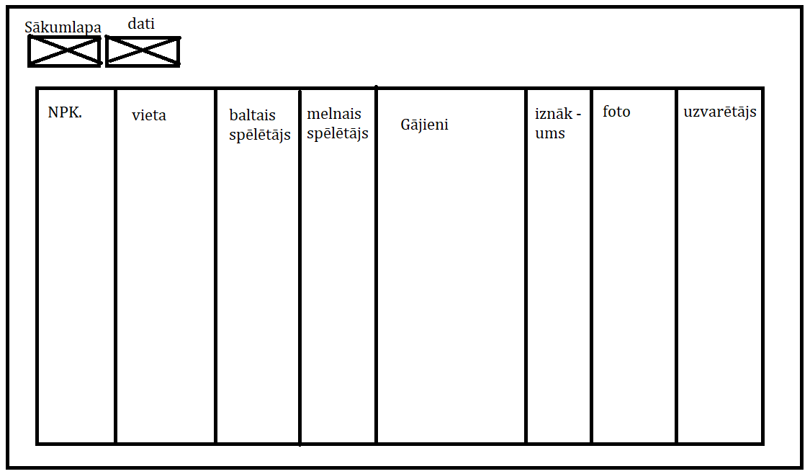
1.att. Makets par mājaslapas dati izkārtojumu
Otrais makets ir ar līdzīgu izkārtojumu, bet balstīts uz šaha laukumu kurā pa vidu ir šaha laukums, kreisajā pusē ir nokautās figūras un labajā ir gājienu secība. Apakša zem laukuma ir četras pogas, kurai ir sava funkcionalitāte. (skat. 2.att.)
Šaha laukums
Nokautās figūras
Gājienu saraksts
Sākumlapa
Dati
Atpakaļ
Pauze/sākt
uz priekšu
No jauna
2.att. Makets par šaha laukumu un papildus laukiem.
Sākumlapas izkārtojums ir vienkārša izkārtojuma izveide, ar augšējām pogām vienādām, zem kurām ir īss apraksts līdzīgs izkārtojums, kā maketam par dati izkārtojumi. (skat. 1.att.)

IZSKATS

Krāsas

rdfh

FUNCKIONĀLĀS PRASĪBAS

Projekta realizācija

DARBA UZSĀKŠANA
Prakses laikā tika iedotas dažādas šaha spēles, kuras vajadzēja ierakstīt un elektroniski tabulās. Tika uzstādīta darba vide, kurā var veikt nepieciešamās darbības, to skaitā, uzstādīt programmatūru, sagatavot datu normalizāciju, un sagatavot tos importēšanai datubāzei.

DATUBĀZE, DATI
Izsniegti dati, fiziski, kurus ir nepieciešams pārrakstīt elektroniski, šim nolūkam ieteicams izmantot izklājlapu programmu, MS EXCEL, datu pārrakstīšanai, kur var ērti pārveidot un normalizēt datus, lai ievadītu datubāzē. Pamatdatu attēls ir pieejams att. ??.

DATU SAVIENOJAMĪBA
Dati tabulās tika ievadīti un savienoti ar dažādām relācijas saitēm. (skat. 3. att.)
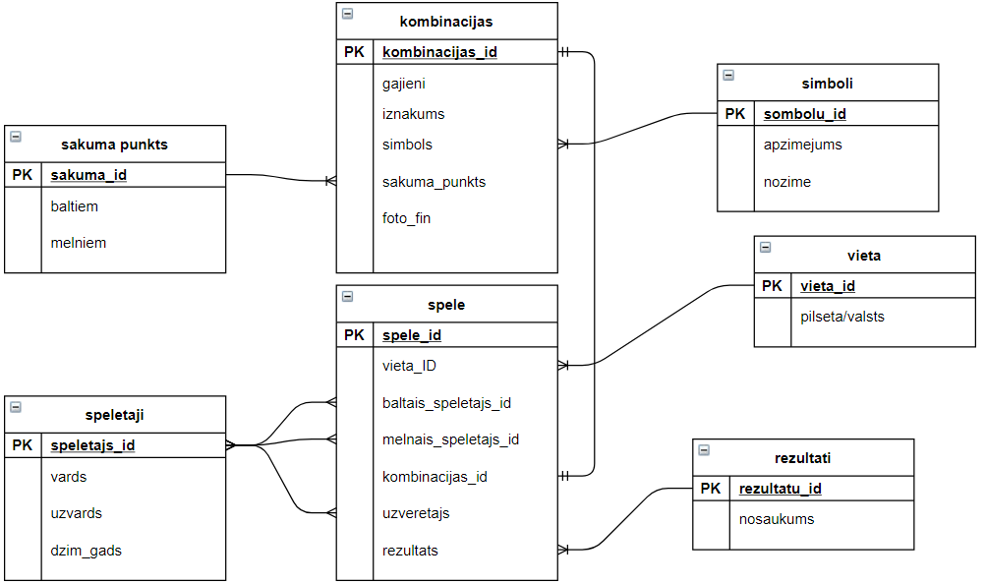
3.att. Šahu datu ER modelis

izmantojamās tehnoloģijas
Uzdevumu veikšanai vēlams izmantot programmas - Visual studio code kodu redaktors, papildus izmantoju, Code writer, Notepad++. Datubāzei izmantot POSTGRESQL. Pārbaude mājaslapai tika veikta virtuālajā vidē izveidotajā tīmekļa lokālo serveri. Izmantotās programmēšanas valodas – SQL, PYTHON, HTML, CSS, JAVASCRIPT.
Sākumā dati tika parakstīti elektroniskajā vidē, jo no sākuma šaha spēles tika iedotas fiziski uz rokas. Šos datu bija nepieciešams apkopot tabulās, kuras var importēt datubāzē MARIADB. Vēlāk šo datu bāzes datus iegūt ar PYTHON FLASK palīdzību, izveidot lokālo serveri, uz kura ir dati pieejami aplūkot uz servera adreses izmantojot HTML. Lai papildinātu vietni izmantoju CSS un JAVASCRIPT, lai izveidotu izskatu un lai būtu funkcionalitāte vietnē atbilstoši prasībām. Kā failu saglabāšanai un salīdzināšanai tika izmantošana GitHub Repository. Kas vieglāk var saskatīt kodu veiktās izmaiņas un saglabā tās uz mākoņa.
Tika veikta dokumentācijas izveide, kurā ietilpst detalizēta informācija par paveikto projektu. Ar pielikumiem, kurā ir pilns kods.
Izstrādē ieteicams izmantots HTML5. Salīdzinājums ar HTML4 ir veikts, lai veikt spējīgi un pilnvērtīgi, ērti projektu izstrādi, testēšanu, uzturēšanu.

FRONT END kāpēc
Back end

TESTĒŠANA

LIETOTAJA ROKASGRAMATA

Secinājumi

Literatūras saraksts
- HTML tutorial, [Tiešsaistes resurss]. Pieejams: https://www.w3schools.com/html/ [skatīts 24.05.2021]
- CSS: Cascading style sheet | MDN, [Tiešsaistes resurss]. Pieejams: https://developer.mozilla.org/en-US/docs/Web/CSS [skatīts 24.05.2021]
- Python (programming language) – Wikipedia, [Tiešsaistes resurss]. Pieejams: https://en.wikipedia.org/wiki/Python_(programming_language)
- SQLCourse - Lesson 1: What is SQL? [Tiešsaistes resurss]. Pieejams: http://www.sqlcourse.com/intro.html [skatīts 24.05.2021]
- PostgreSQL – Wikipedia, [Tiešsaistes resurss]. Pieejams: https://en.wikipedia.org/wiki/PostgreSQL [skatīts 24.05.2021]
- Flask (web framework) – Wikipedia, [Tiešsaistes resurss]. Pieejams : https://en.wikipedia.org/wiki/Flask_(web_framework) [skatīts 24.05.2021]
- What is AWS (Amazon Web Services) and How Does it Work?, [Tiešsaistes resurss]. Pieejams: https://searchaws.techtarget.com/definition/Amazon-Web-Services [skatīts 24.05.2021]
- JavaScript | MDN, [tiešsaistes resurss]. Pieejams: https://developer.mozilla.org/en-US/docs/Web/JavaScript [skatīts 24.05.2021]

PIELIKUMI

